Этап 4

Результаты проекта

Беличева Д. М.,

Демидова Е. А.,

Самигуллин Э. А.,

Смирнов-Мальцев Е. Д.

Содержание

# 1 Цель работы

Исследование модели Лотки-Вольтерра.

# 2 Задачи

* Провести аналитическое исследование модели хищник-жертва.
* Построить график зависимости числа хищниов от числа жертв
* Построить графики зависимости числа видов от времени
* Найти стационарное состояние системы.

# 3 Теоретическое введение

## 3.1 Модель хищник-жертва

Модель “Хищник-жертва” основывается на следующих предположениях [1]:

1. Численность популяции жертв $x$ и хищников $y$ зависят только от времени (модель не учитывает пространственное распределение популяции на занимаемой территории)
2. В отсутствии взаимодействия численность видов изменяется по модели Мальтуса (экспоненциальный рост с постоянным темпом), при этом число жертв увеличивается, а число хищников падает
3. Естественная смертность жертвы и естественная рождаемость хищника считаются несущественными
4. Эффект насыщения численности обеих популяций не учитывается
5. Скорость роста численности жертв уменьшается пропорционально численности хищников

$$\left\{\begin{matrix} & \dot{x}=αx−βxy \\ & \dot{y}=−γy+δxy\end{matrix}\right.$$

В этой модели $x$– число жертв, $y$- число хищников. Коэффициент $α$ описывает скорость естественного прироста числа жертв в отсутствие хищников, $γ$- естественное вымирание хищников, лишенных пищи в виде жертв. Вероятность взаимодействия жертвы и хищника считается пропорциональной как количеству жертв, так и числу самих хищников. Каждый акт взаимодействия уменьшает популяцию жертв, но способствует увеличению популяции хищников (члены $−βxy$ и $δxy$ в правой части уравнения).

## 3.2 Программные средства

В Octave системы дифферециальных уравнений можно решать следующими методами[2]:

ode23(@f, interval, X0, options), ode45(@f, interval, X0, options) — функции решений обыкновенных нежёстких дифференциальных уравнений (или систем) методом Рунге-Кутты 2-3-го и 4-5-го порядка точности соответственно.

Функции решают систему дифференциальных уравнений, автоматически подбирая шаг для достижения необходимой точности. Входными параметрами этих функций являются:

* f – вектор-функция для вычисления правой части дифференциального уравнения или системы;
* interval – массив из двух чисел, определяющий интервал интегрирования дифференциального уравнения или системы;
* X0 – вектор начальных условий системы дифференциальных систем;
* option – параметры управления ходом решения дифференциального уравнения или системы.

При решении дифференциальных уравнений необходимо определить следующие параметры:

* RelTol – относительная точность решения, значение по умолчанию 10−3;
* AbsTol – абсолютная точность решения, значение по умолчанию 10−3;
* InitialStep – начальное значение шага изменения независимой переменной, значение по умолчанию 0.025;
* MaxStep – максимальное значение шага изменения независимой переменной, значение по умолчанию 0.025.

Все функции возвращают:

* массив T - координат узлов сетки, в которых ищется решение;
* матрицу X, i-й столбец которой является значением вектор-функции решения в узле Тi.

# 4 Аналитическое исследование модели

## 4.1 Стационарное состояние системы

Найдём стационарное состояние системы. Для этого приравняем её правые части к нулю.

$$\left\{\begin{matrix}αx−βxy=0 \\ −γy+δxy=0\end{matrix}\right.$$

Из полученной системы получаем, что стационарное состояние системы будет в точке $x_{0}=\frac{γ}{δ}$, $y_{0}=\frac{α}{β}$. Если начальные значения задать в стационарном состоянии $x\left(0\right)=x_{0}$, $y\left(0\right)=y_{0}$, то в любой момент времени численность популяций изменяться не будет. При малом отклонении от положения равновесия численности как хищника, так и жертвы с течением времени не возвращаются к равновесным значениям, а совершают периодические колебания вокруг стационарной точки.

## 4.2 Ситуация отсутствия одного из видов

Из системы сразу следует, что если жертв нет (x = 0), то хищники будут вымирать экспоненциально с неким начальным коэффициентом ( $γ$ согласно уравнению).

$$\dot{y}=−γy,$$

$$y=Ce^{−γt},C∈R$$

Схожую ситуацию получаем при полном отсутствии хищников (y = 0):

$$\dot{x}=−αx,$$

$$x=Ce^{αt},C∈R$$

Рост жертв получается экспоненциальным с некой заранее заданной константой ($α$).

# 5 Построение и анализ графиков

Был построен фазовый портрет системы при разных начальных условиях, из графика видно, что решения представляют собой замкнутые траектории расположенные вокруг стационарной точки(рис. 1).

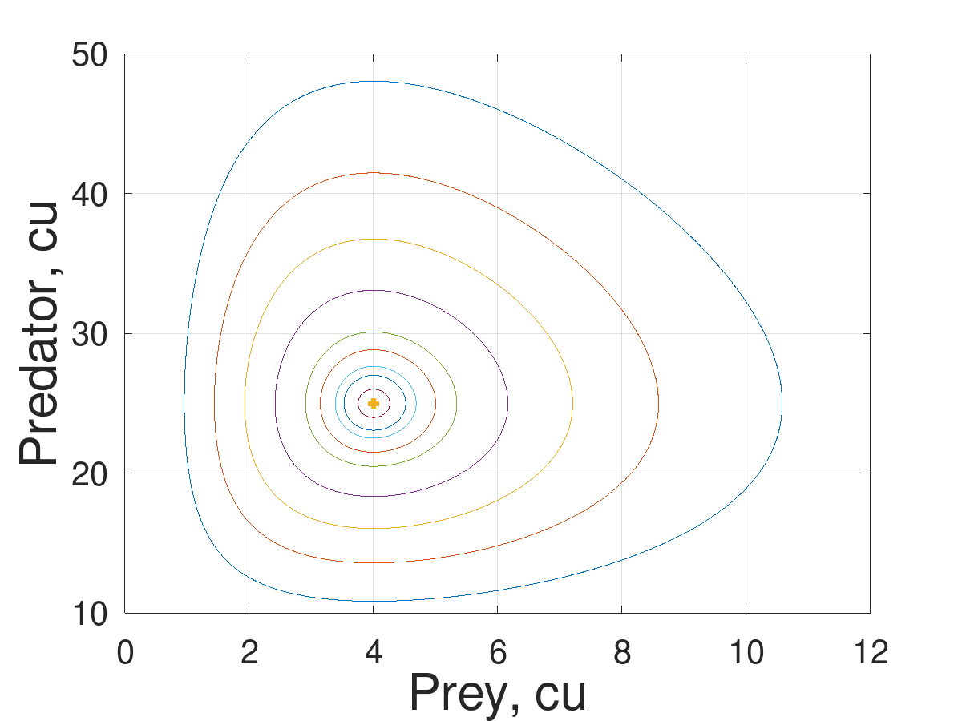

Figure 1: График зависимости жертв от хищников

На 3D графике видно, что решение модели хищник-жертва при стационарном состоянии системы не меняется во времени, а при произвольном начальном условии представляет собой спираль(рис. 2).

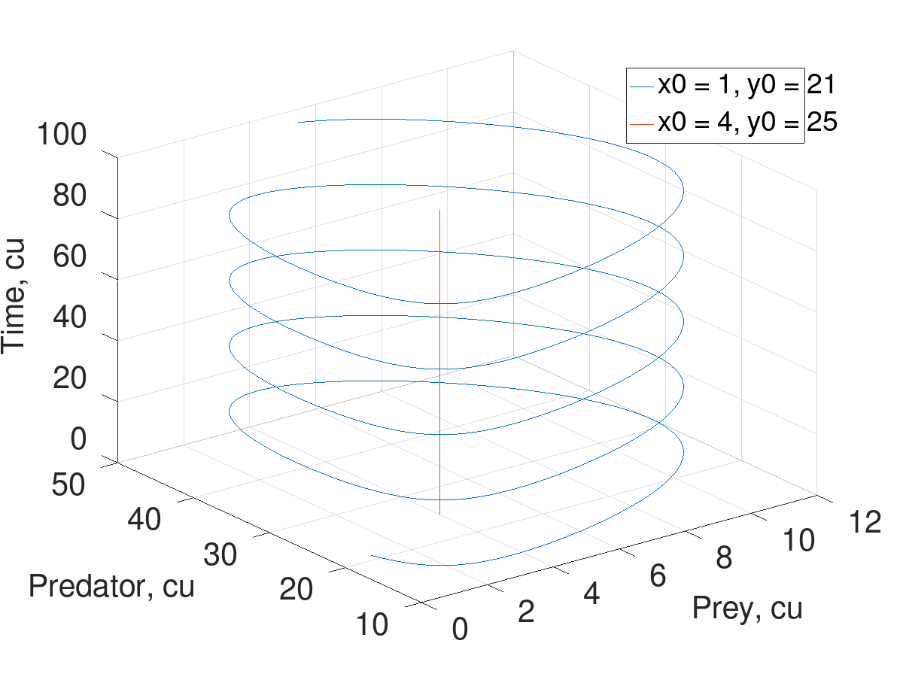

Figure 2: 3D-график зависимости жертв от хищников

При начальном условии $x_{0}$ = 1$, $y_{0}=21$ график зависимости жертв и хищников от времени выглядит следующим образом(рис. 3):

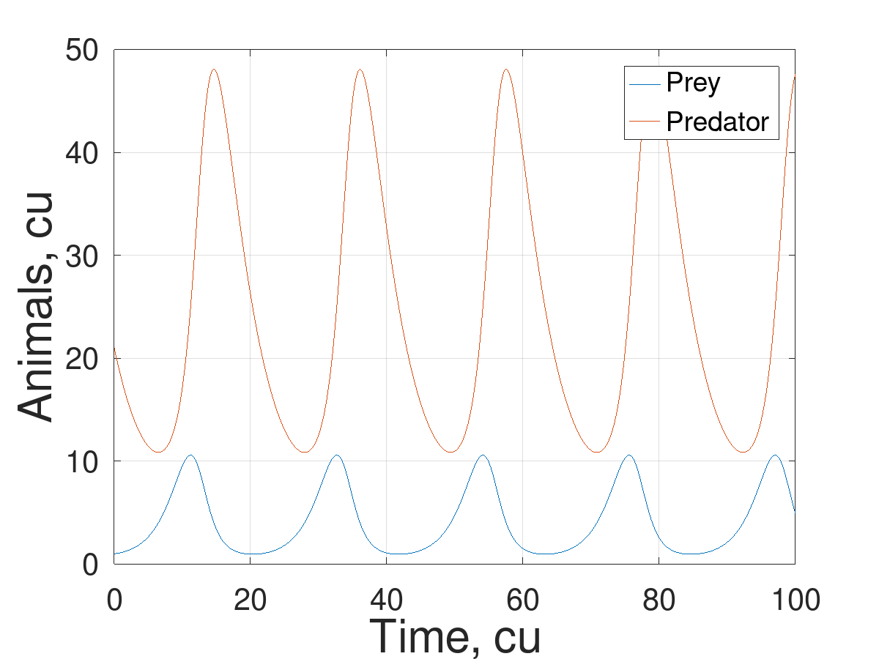

Figure 3: Зависимость видов от времени

При начальном условии $x_{0}=4$, $y_{0}=25$ видно, что система находится в стационарном состоянии, число хищников и жертв не меняется во времени(рис. 4).

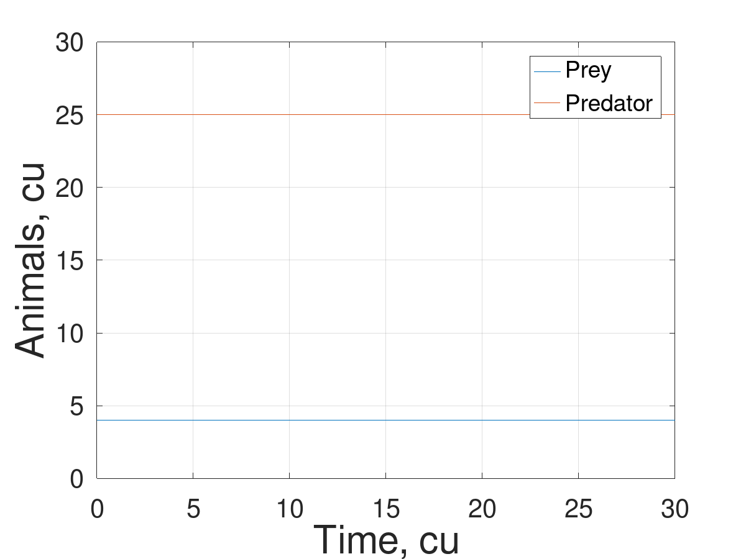

Figure 4: Стационарное состояние системы

При начальном условии $x_{0}$ = 5$, $y_{0}=0$ график жертв экспоненциально растёт(рис. 5).

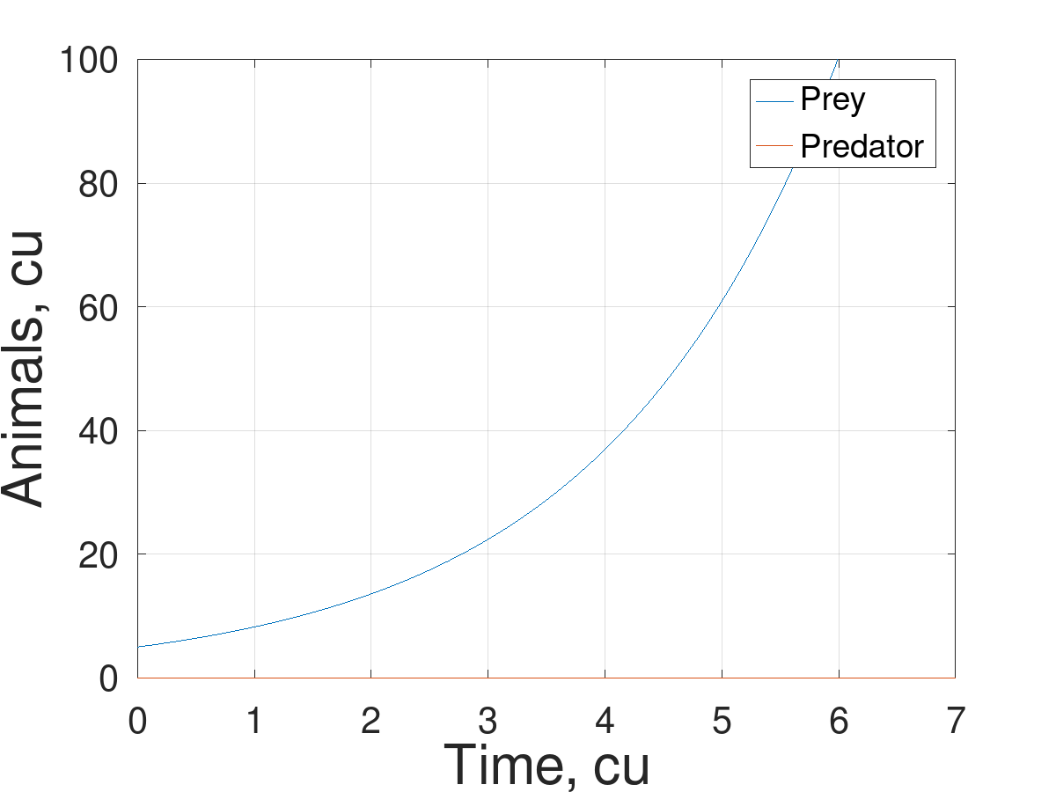

Figure 5: График при отсутствии хищников

При начальном условии $x_{0}$ = 0$, $y_{0}=15$ график хищников экспоненциально падает(рис. 6).

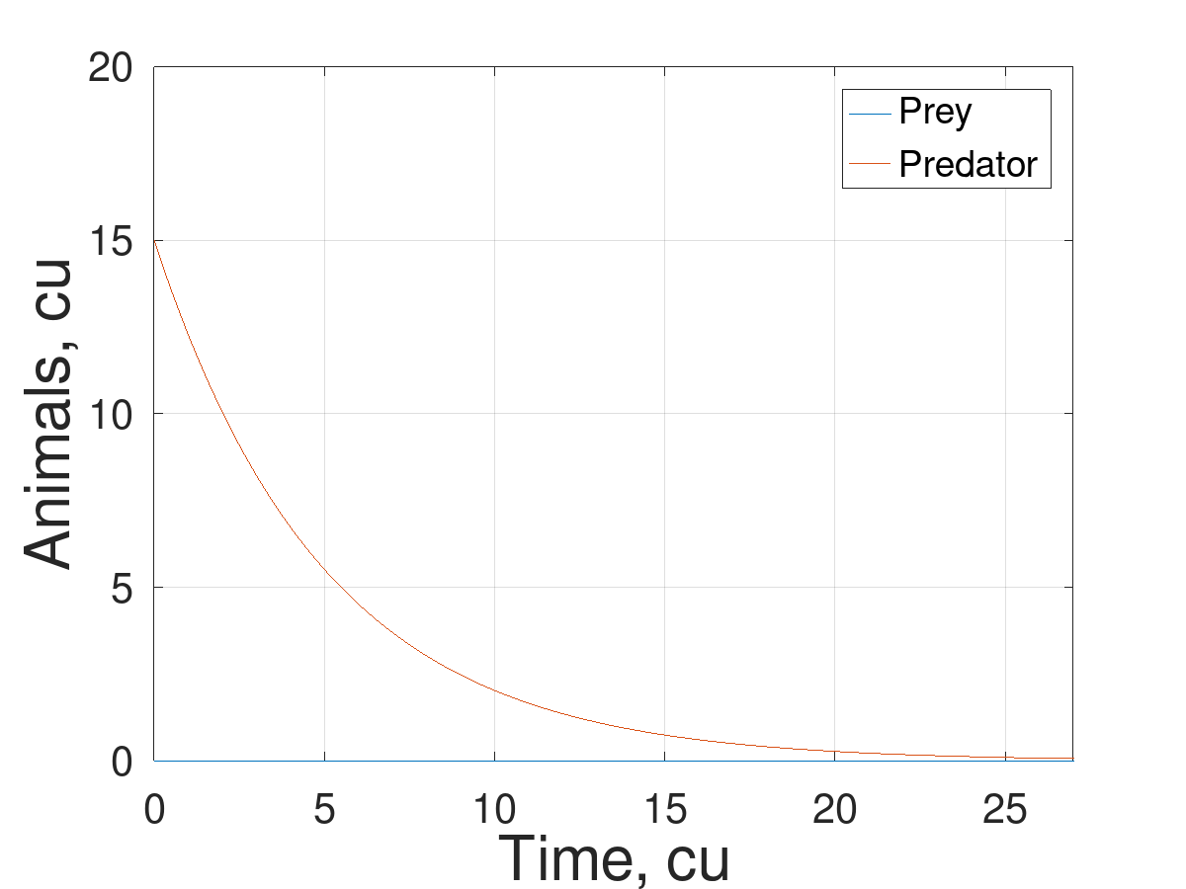

Figure 6: График при отсутствии жертв

# 6 Выводы

В результате работы:

* Проведено аналитическое исследование модели хищник-жертва.
* Построен график зависимости числа хищниов от числа жертв
* Построены графики зависимости числа видов от времени
* Найдено стационарное состояние системы.

# Список литературы

1. Вольтерра В. Математическая теория борьбы за существование. Наука, 1976. 354 с.

2. GNU Octave Documentation [Электронный ресурс]. Free Software Foundation, 2023. URL: <https://docs.octave.org/v4.2.0/Matlab_002dcompatible-solvers.html>.